Детское объединение: Начальное техническое моделирование
Педагог: Аверьянова Наталья Александровна

Время по расписанию: среда 14.50-15.20, 15.30-16.00
Дата | Тема | Содержание занятия | Задание | Обратная связь
06.05.2020 | Простейшие модели транспортной техники. Легковой автомобиль (машина) | Знакомство с тремя способами изготовления:  - машина, выполненная в технике оригами (простой способ);  https://youtu.be/3ZQzNiSz934  - объёмная машина;  - машина из спичечных коробков.  Сделать машину одним из способов | 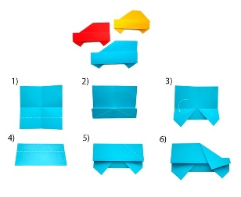  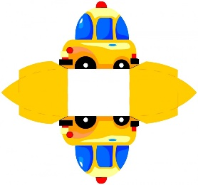  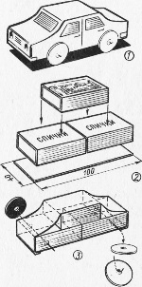 | В комментариях или сообщении:  https://vk.com/club186094931  Представить фото выполненной работы в WhatsApp педагогу ДО

